
МИНОБРНАУКИ РОССИИ
федеральное государственное бюджетное образовательное учреждение
высшего образования
«Московский государственный технологический университет «СТАНКИН»
(ФГБОУ ВО «МГТУ «СТАНКИН»)

Институт  информационных  технологий | Кафедра  информационных  систем

Основная образовательная программа 09.03.02
«Информационные системы и технологии»
Отчет
о выполнении лабораторной работы № 3
по дисциплине «ООП»

Тема: «Работа с шаблонами»

Студент  группы ИДБ-24-09 | Сарапкин Д.А.
Преподаватель | Бельченко Ф.М.

ПОРЯДОК ВЫПОЛНЕНИЯ РАБОТЫ
ЗАДАНИЕ 1
Описание
Написать программу, в которой описана иерархия классов: ошибка в программе («недостаточно привилегий», «ошибка преобразования», «невозможно преобразовать значение», «невозможно привести к интерфейсу»). Описать шаблонный класс для хранения массива указателей на объекты произвольного класса, в шаблонном классе перегрузить операцию «[]». Продемонстрировать работу операторов и использование шаблонного класса с различными классами

Программа
#include <iostream>
#include <stdexcept>
#include <string>
#include <locale>
using namespace std;
class ProgramError : public exception {
protected:
string message;
public:
ProgramError(const string& msg) : message(msg) {}
virtual const char* what() const noexcept override {
return message.c_str();
}
};

class PrivilegeError : public ProgramError {
public:
PrivilegeError() : ProgramError("Недостаточно привилегий") {}
};

class ConversionError : public ProgramError {
public:
ConversionError() : ProgramError("Ошибка преобразования") {}
};

class ValueError : public ProgramError {
public:
ValueError() : ProgramError("Невозможно преобразовать значение") {}
};

class InterfaceError : public ProgramError {
public:
InterfaceError() : ProgramError("Невозможно привести к интерфейсу") {}
};

template <typename T>
class PointerArray {
private:
T** array;
size_t size;
public:
PointerArray(size_t n) : size(n) {
array = new T * [size];
for (size_t i = 0; i < size; ++i)
array[i] = nullptr;
}

~PointerArray() {
for (size_t i = 0; i < size; ++i)
delete array[i];
delete[] array;
}

void set(size_t index, T* obj) {
if (index >= size)
throw out_of_range("Индекс вне диапазона");
delete array[index];
array[index] = obj;
}

T* operator[](size_t index) const {
if (index >= size)
throw out_of_range("Индекс вне диапазона");
return array[index];
}

size_t getSize() const {
return size;
}
};

class MyClassA {
private:
int value;
public:
MyClassA(int v) : value(v) {}
void print() const {
cout << "MyClassA: " << value << endl;
if (value > 100)
throw range_error("Значение превышает допустимый диапазон");
}
};

class MyClassB {
private:
string name;
public:
MyClassB(const string& n) : name(n) {}
void print() const {
cout << "MyClassB: " << name << endl;
}
};

int main() {
setlocale(LC_ALL, "Russian");
try {
PointerArray<MyClassA> arrA(3);
arrA.set(0, new MyClassA(10));
arrA.set(1, new MyClassA(50));
arrA.set(2, new MyClassA(150));

for (size_t i = 0; i < arrA.getSize(); ++i) {
try {
arrA[i]->print();
}
catch (const range_error& e) {
cerr << "Ошибка диапазона: " << e.what() << endl;
}
}

PointerArray<MyClassB> arrB(2);
arrB.set(0, new MyClassB("Alice"));
arrB.set(1, new MyClassB("Bob"));

for (size_t i = 0; i < arrB.getSize(); ++i) {
arrB[i]->print();
}
try {
arrB[5]->print();
}
catch (const out_of_range& e) {
cerr << "Исключение: " << e.what() << endl;
}
throw PrivilegeError();
}
catch (const ProgramError& e) {
cerr << "Программа поймала исключение: " << e.what() << endl;
}
cout << "Программа завершена без утечек памяти." << endl;
return 0;
}

Результат работы
Результат работы
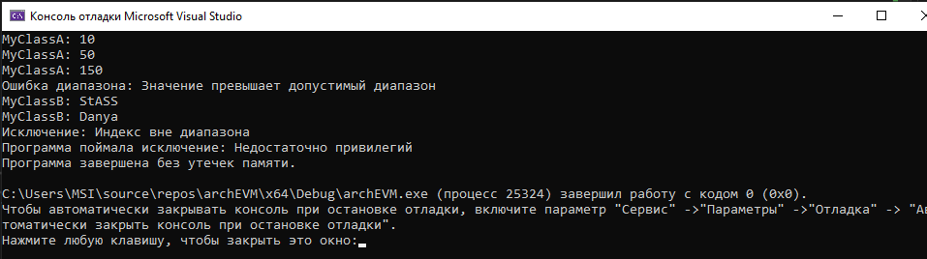
Вывод
Сделав данную лабораторную работу, я научился базово работать с шаблонами в лучшем языке C++.

